# 调试与验证

# 电源调试

三节容量2800mAh锂电池串联电压约为12.6V；通过降压模块LM2596S降至5v,使用万用表测量电压，并通过调节电位器使输出电压为5V

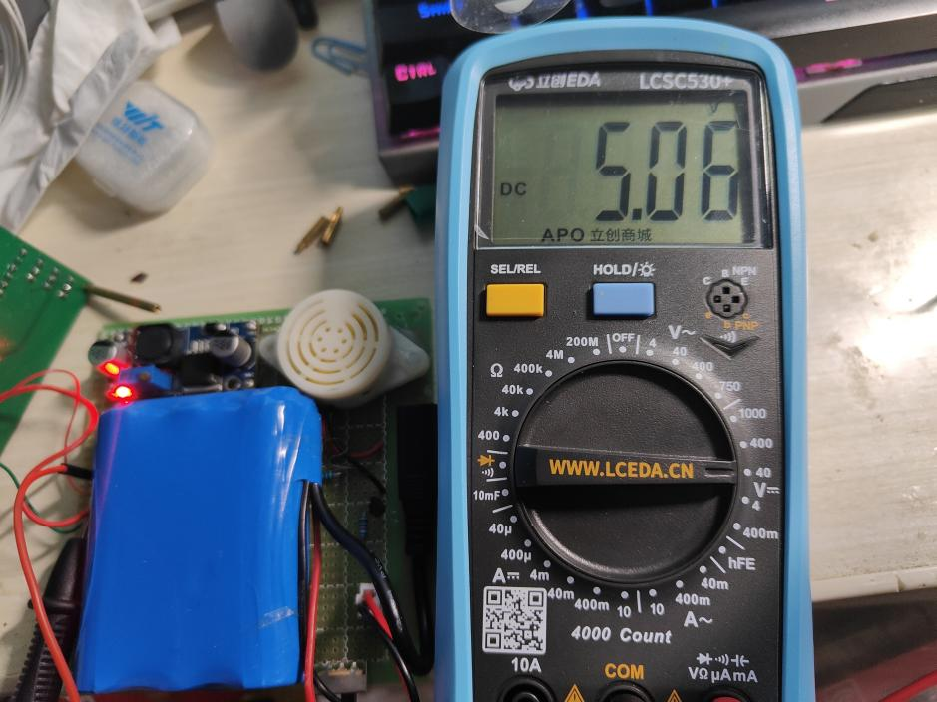

注意：上电前切记检测电源正负极是否短接，防止上电就烧坏。

# 舵机调试

通过是stm32CubeMX软件设置定时器TIM3通道一、通道二为PWM输出，以驱动舵机旋转

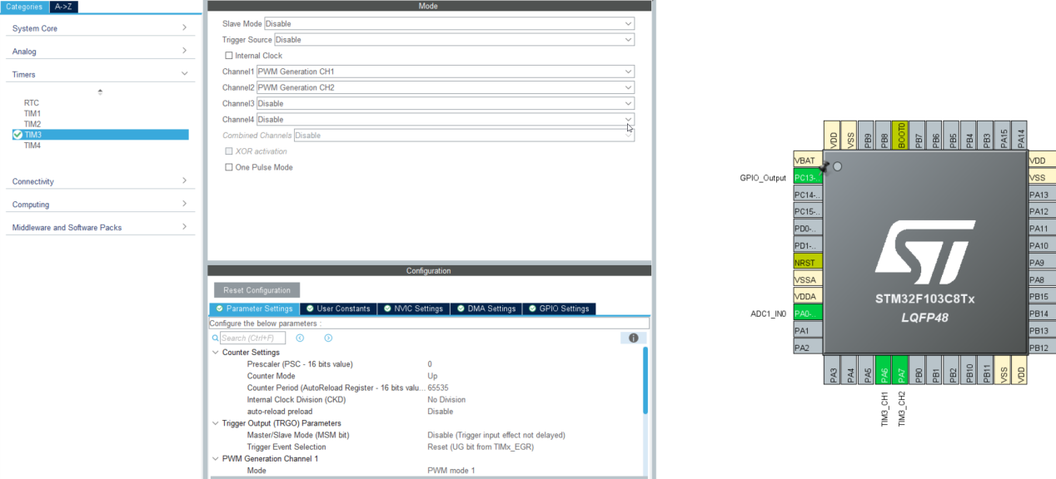

stm32CubeMX软件设置界面

通过宏定义PWM脉宽占比，使舵机选择到对应位置

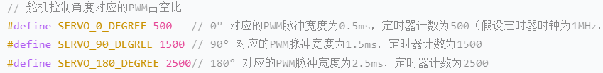

PWM占空比宏定义

通过串口进行调试，打印所旋转的角度

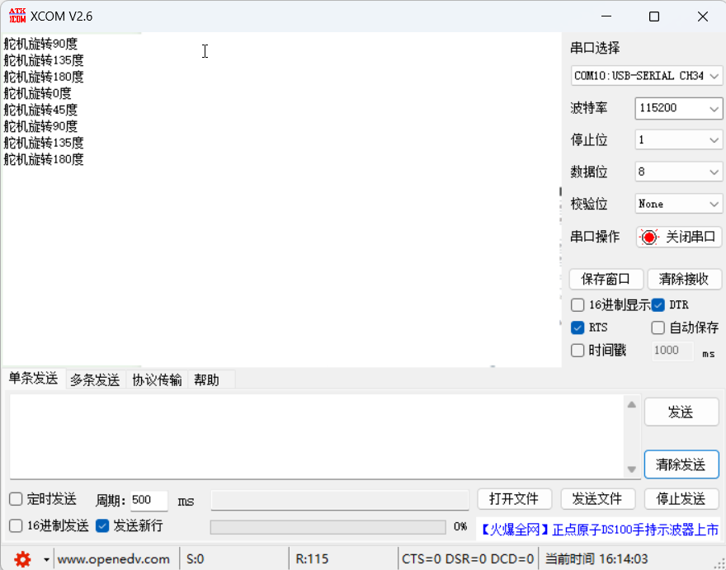

串口上位机打印

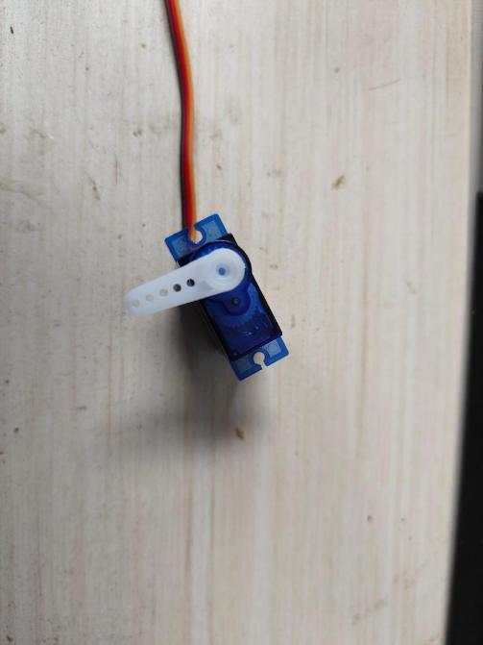

舵机旋转到对应角度

# 光敏传感器调试

使用stm32CubeMX设置ADC1四个通道，分别是PA0、PA1、PA2、PA3；使用平均采样法，采样10次并取平均值，这样可以提高采样精度。

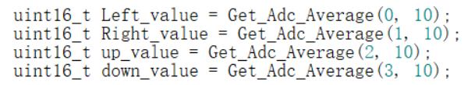

10次平均采样

通过串口输出各个ADC采样值，以及他们之前的差值；方便后面追光的参数使用。

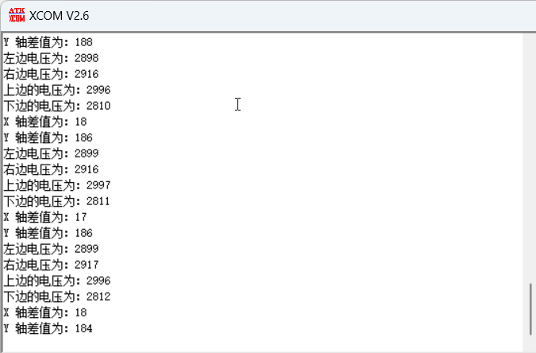

串口输出光敏传感器ADC值

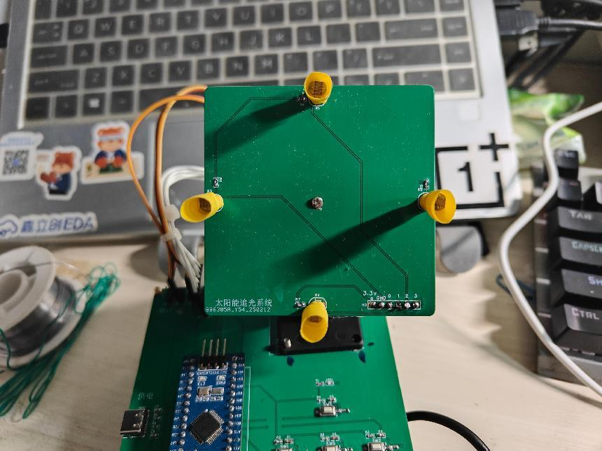

光敏传感器调试

通过平滑转动函数可以使舵机平滑转动任意角度，方便随着光照转动

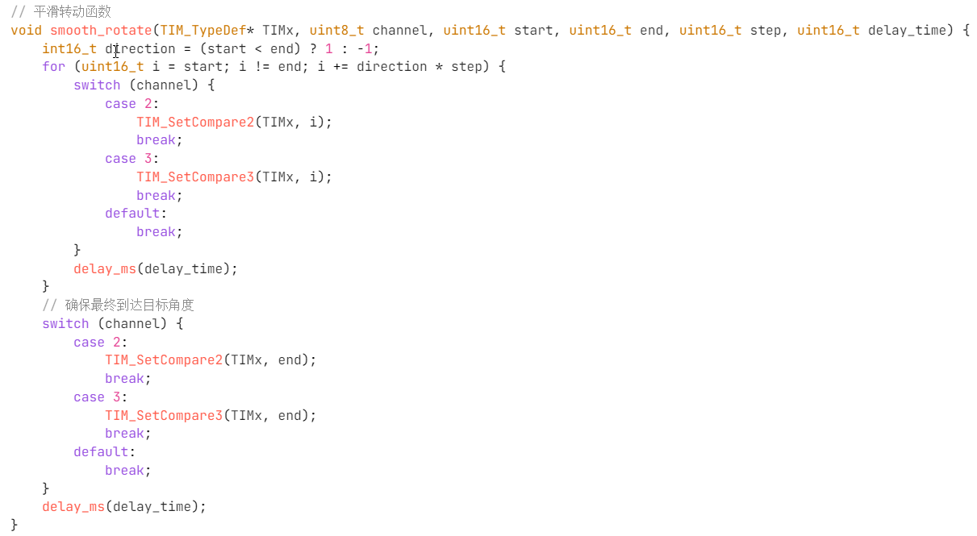

平滑转动函数

# 按键控制舵机

使用5个独立按键，使用STM32f103c8t6的外部中断功能，按键采用硬件消抖方式，避免按键的抖动对操作的影响。

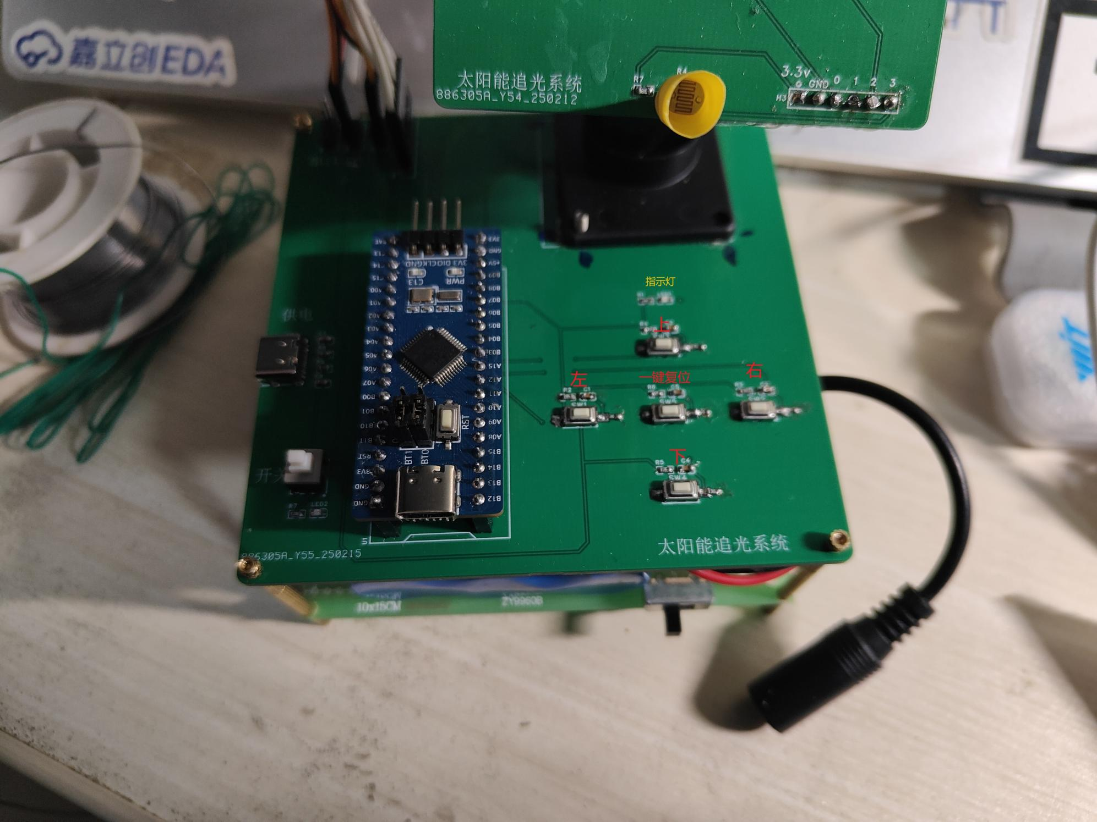

通过上下、左右按键，可以使舵机云台在X轴、Y轴旋转任意角度，按下左转按键，云台向左边旋转10度，按下右边按键云台向右旋转10度，按下一键复位按键，舵机恢复到中心位置。如图所示

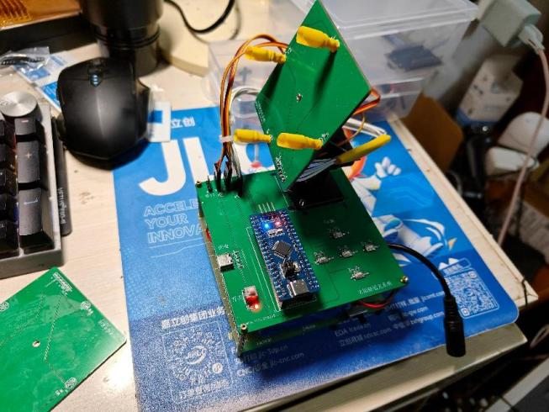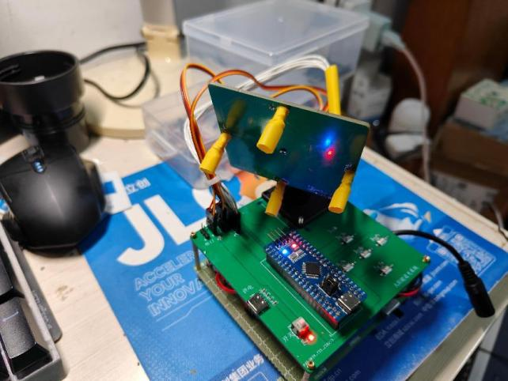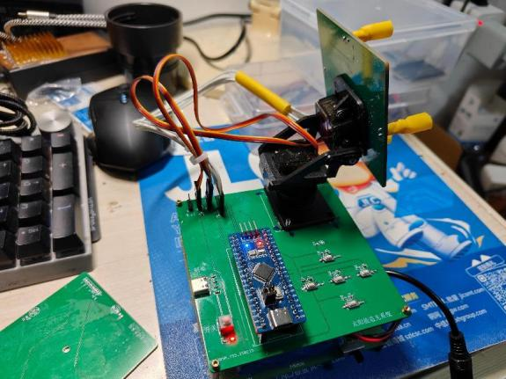

# 自动追光功能

使用手电筒照射光敏传感器，云台会随着光照转动调整，两边光照差值越大，调整的越灵敏。通过实验太阳能云台能够灵敏的跟随着光照转动而转动。如图所示

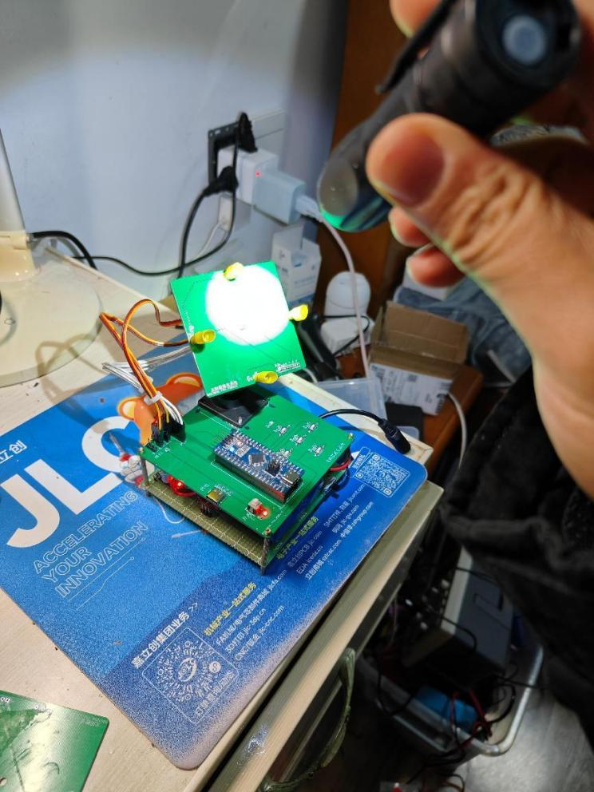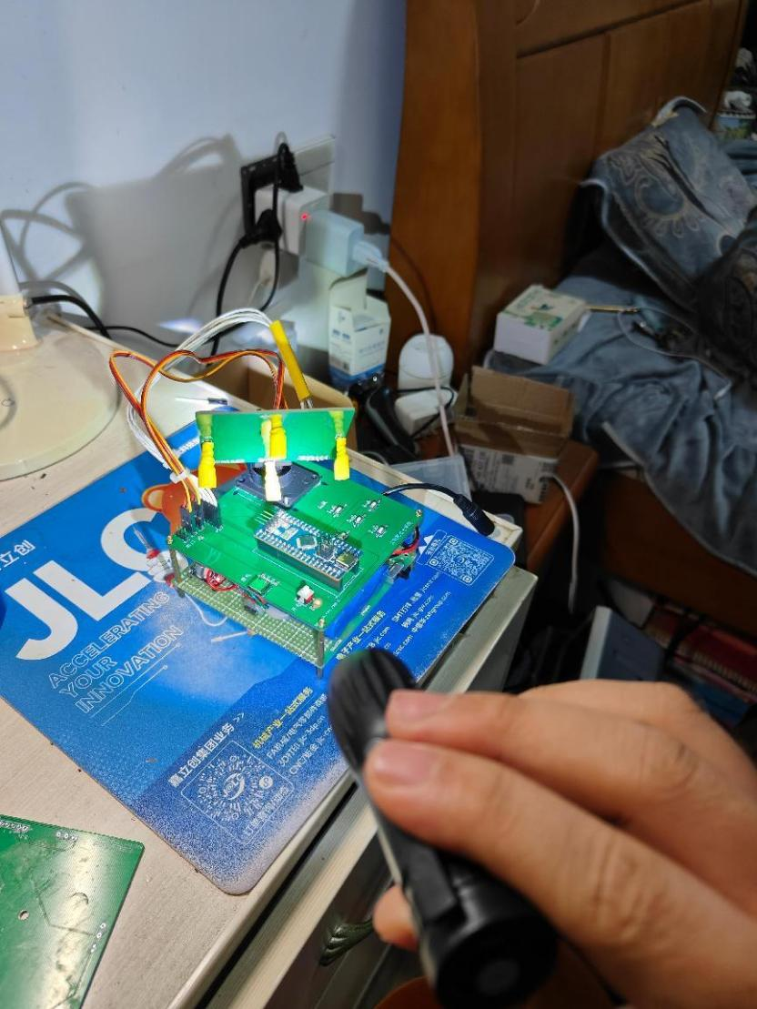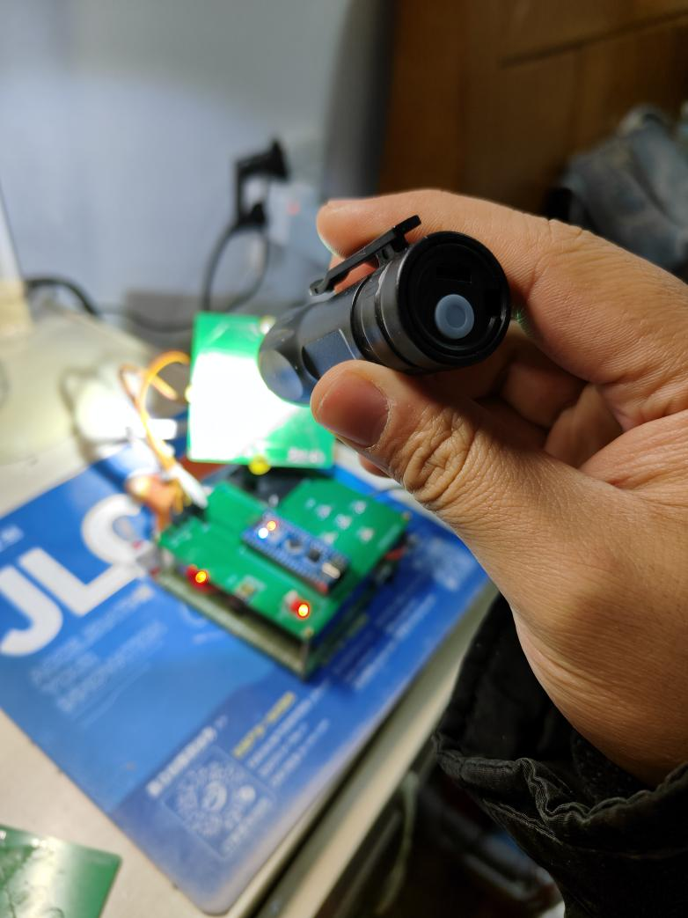

# 最大角度限位预警

通过JY62传感器检测云台旋转角度达到最大限位时，蜂鸣器会发出警报并且绿色LED指示灯会亮，警示云台X轴达到最大旋转限度小于0°或者大于180°；Y轴达到最大限位小于0°或者大于135°，如图所示

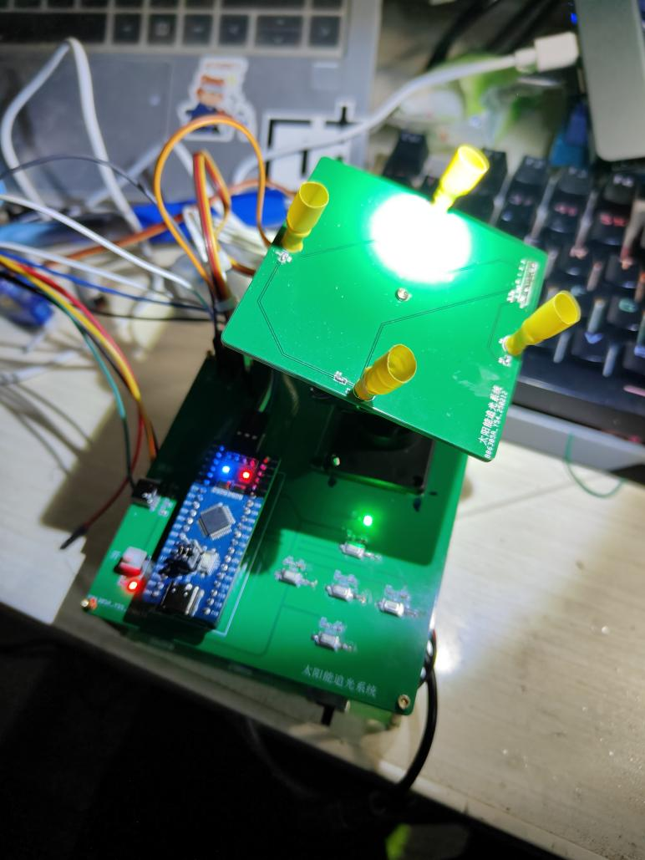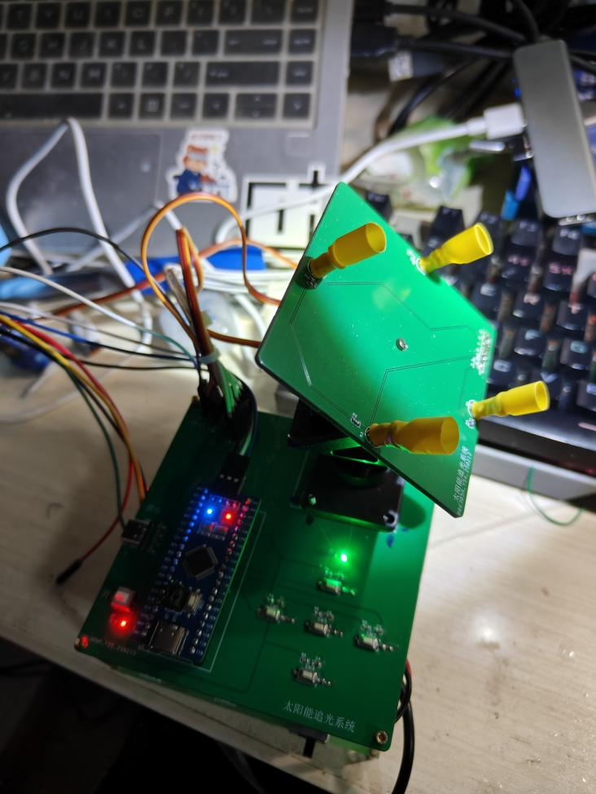

Y轴达到最大限位0° X轴达到最大限位180°

通过串口打印调试信息，方便调试

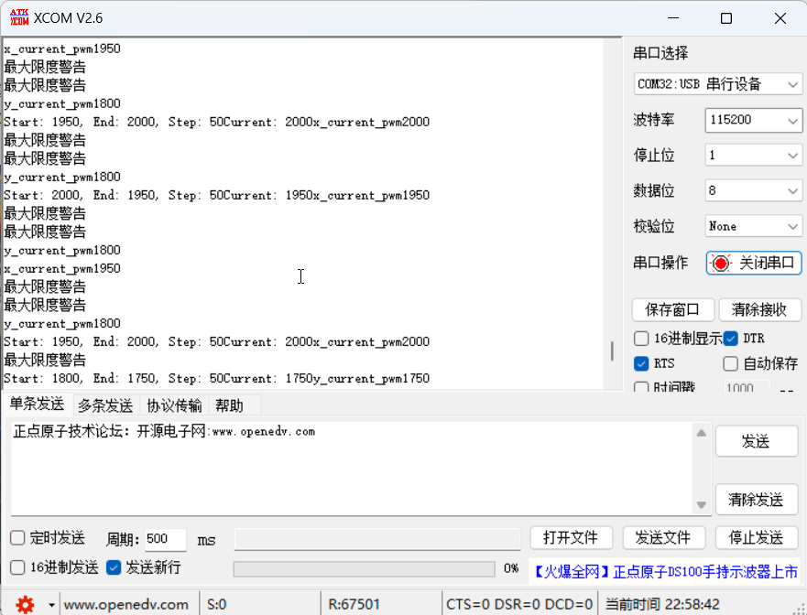

# 总体图

